3
3кл. Тема «А. С. Даргомыжский. Опера «Русалка»
Посмотреть видео, пройдя по ссылке https://youtu.be/Q95wpNy7qnI
Домашнее задание. Выполнить кроссворд. Подписанный сканвариант выполненного задания (файл) или его фото (Ф.И. ученика класс) отправить на электронный адрес muz0103@yandex.ru

Кроссворд
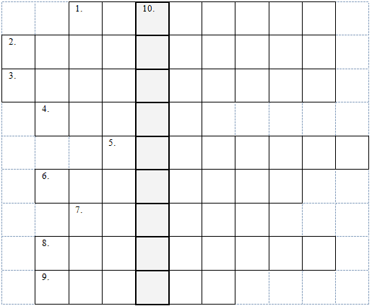
По горизонтали:
- Губерния, в которой родился А.С. Даргомыжский
- Музыкальный инструмент, на котором А.С. Даргомыжский начал учиться играть в семилетнем возрасте
- Первая опера А.С. Даргомыжского
- Жанровое определение оперы «Русалка» – психологическая бытовая музыкальная …
- Чин, в котором А.С. Даргомыжский служил более 10 лет – титулярный …
- Поэт и переводчик («Гейне из Тамбова»), на стихотворение которого А.С. Даргомыжский написал песню об отвергнутом чиновнике
- Имя главной героини оперы А.С. Даргомыжского «Русалка»
- Пьеса А.С. Даргомыжского для оркестра на финские народные темы – «… фантазия»
- Сатирическая песня, написанная А.С. Даргомыжским на стихи П.Беранже
По вертикали:
10. Русский поэт, на стихотворение которого А.С. Даргомыжский сочинил романс «Мне грустно».

